
Partir,
S’en aller si loin,
Si loin que soudain
On ne sait plus bien.
Partir
Comme un pèlerin
Pour trouver la faim
Pour trouver le pain….(bis)
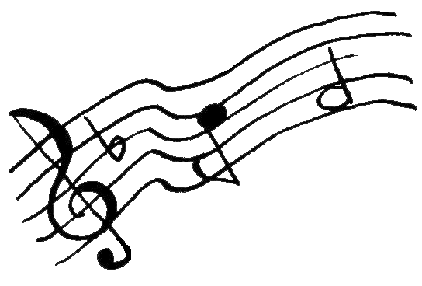





Refrain :

1/ -

2/ -

3/ -

4/ -

Paroles et musique
Partir,
C’est comme un chemin
Qu’on prend un matin
Vers des lendemains.
Partir,
C’est lâcher un brin
Ceux auxquels on tient
Leur dire de la main…. (bis)
Au revoir, à plus, à bientôt,
Voilà l’aventure, je me jette à l’eau.
Au revoir, à plus, à bientôt
J’ai dans la mâture le vent qu’il me faut.
Partir,
Laisser dans un coin
Tant de va-et-vient
De rythmes anciens.
Partir,
Avec un refrain
Pour dire aux copains
Qu’on revient demain…(bis)
Partir,
Comme un chemin
Qu’on prend un matin
Vers des lendemains.
Partir
Lâcher un brin
Ceux auxquels on tient
Leur dire de la main…(bis)
